上海国家会计学院

CFO数字化领导力高级研修班（2021年）
招生简章
上国会企培〔2021〕2号
上海国家会计学院、ACCA、德勤
联手打造中国未来最具创新力的CFO群体
课程描述
主动或被动，数字化正在改变整个商业世界。在成为公司核心价值创造者的道路上，CFO需要利用技术实现转型，让财务智能化。作为CEO最重要的战略合作伙伴，CFO还需要洞察新技术对于商业的再造，借助数字化推进业财融合，让财务更具战略性支持作用。
为助力CFO们从容应对这一切，上海国家会计学院联合ACCA和德勤于2019年共同推出“CFO数字化领导力”课程。内容涵盖四大模块：数字化思维、数字化战略、财务转型、领导力，并结合大量案例讨论、内部分享。
数字化转型还没有明确的终点，我们期待和广大精英学员一起描绘数字新世界。

课程目标
企业该如何适应数字化新世界？财务该往何处去？本课程集合业内顶级专家，从财务视角全景刻画数字化世界。通过10天的系统研讨，培养CFO的数据洞察力和全局视角，打造中国未来最具创新力的CFO群体。

培训对象
总会计师、CFO、财务总监，或承担相当职责的高级财务经理，需要超过5年的中高层管理经验。同时，对董事会成员、分管财务的高管而言，课程也有助于提升战略决策力。

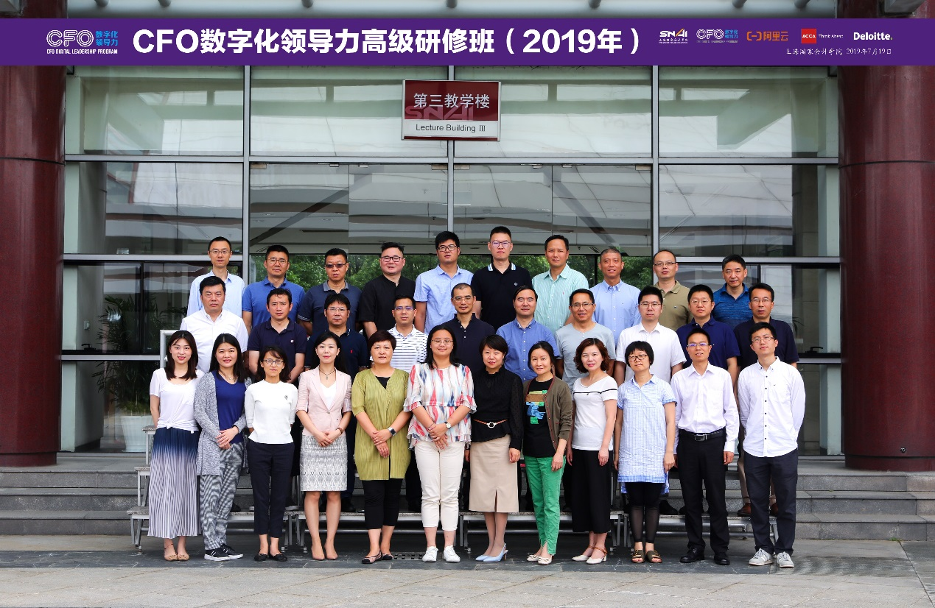
2019年7月19日，第一期开班。共有来自尼尔森、汇付天下、施耐德、中国国贸、达实智能、润禾材料、宝钢气体、齐心集团、顺网科技、上海农商行等企业的三十余位CFO成为数字化先锋。

培训安排（以实际课表为准）
5月20日至23日（周四至周日）
6月17日至19日（周四至周六）
7月22日至24日（周四至周六）
地点：上海国家会计学院（上海市蟠龙路200号，近虹桥机场/火车站）

课程内容
模块一：数字化思维
欢迎进入数字时代！结合实际与趋势，CFO需要全方位了解财务相关技术，熟悉数字化商业模式的冲击力，洞察由此引发的内部管理变革，勾勒出一幅全景图。
本课程的具体内容包括：
·数字时代的商业模式
·财务视角下的数字化技术与趋势
·数字化的组织和管理变革
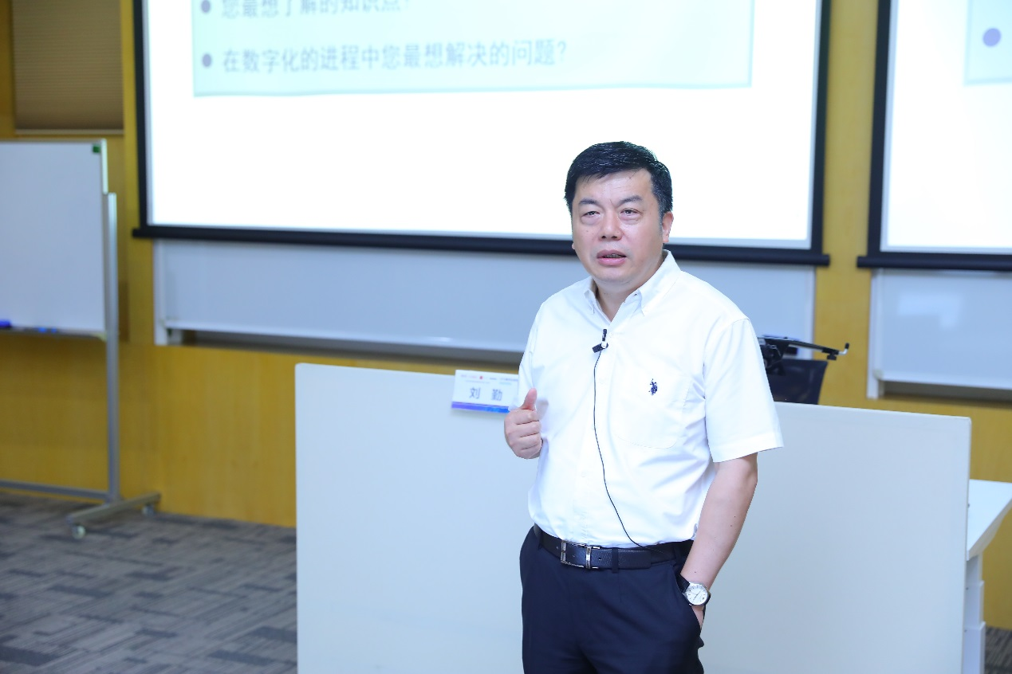
2019年7月第一课，上海国家会计学院副院长、中国会计学会会计信息化专业委员会主任委员刘勤教授的“CFO数字化五问”贯穿整个授课进程。

模块二：数字化战略
除了财务本业，CFO还要上溯至公司的数字化战略，进而整合财务资源，为面临结构调整和业务转型的公司制定战略、规划变革、驱动创新。走进那些变革中的企业，透彻理解业务领域正在发生的变革，CFO才能带领企业赢得未来。
本课程的具体内容包括：
·新技术与行业的融合
·数据智能与网络协同
·企业数字化转型成熟度评估与路径分析
·企业数字化转型的IT视角
·CFO的技术理解力
·深度案例分享：制造、科技、金融与互联网行业

模块三：财务转型
CFO深知传统财务的局限，如何突破重围？运用数字技术实现转型是一条必由之路。我们需要深刻理解前沿技术及其财务应用，不断模拟演练，逐步带入本公司的场景。经由技术路径，通过业财融合，CFO可以在企业整体数字化中发挥无可替代的作用。
本课程的具体内容包括：
·财务数字化的现实挑战
·关键技术及应用前景
·CFO的引领作用
·财务数字化落地方案
·税务数字化转型
·推动业财融合
·案例研讨与分享
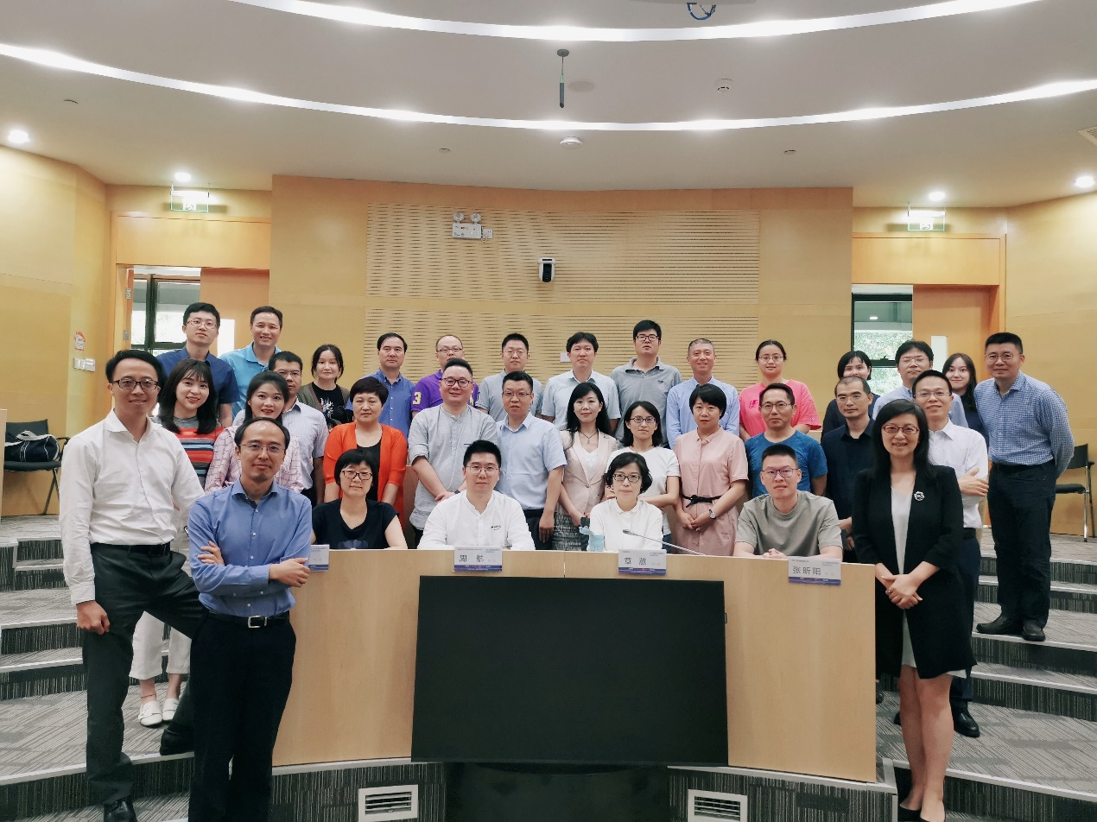
德勤中国审计及鉴证创新领导人金科等多位资深合伙人轮番授课，带领大家进入财务数字化无人地带。

模块四：数字领导力
技术与财务的变革，都需要在组织中落地生根，关键在于CFO的领导力。通过两天的课程，我们明晰新时代的团队管理模式，探清伦理底线，让CFO迈入数字化变革的自由王国。
本课程的具体内容包括：
·领导力框架
·战略重新定位：与新技术达成战略合作
·数字化的新生代
·同理心和三层次的倾听方法
·变化的数字化vs不变的真诚领导力
·高情商领导力之成长心态
·变革管理
·机器学习与伦理道德
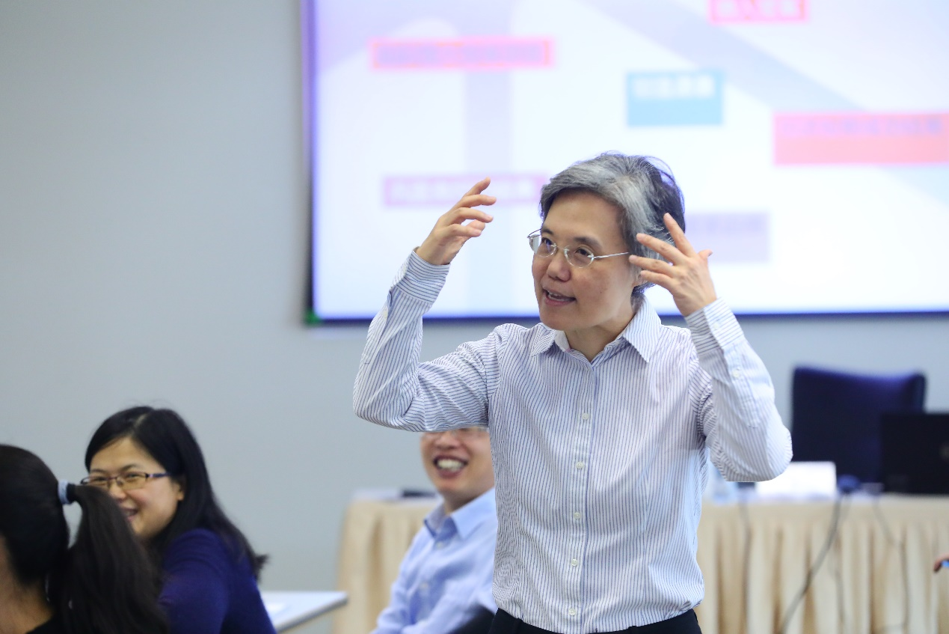
大可国际顾问有限公司创始人、高管教练叶慧琍老师的“变革管理”三部曲：管理自己、管理团队、管理环境。
结业汇报与点评
结合各位学员在数字化转型过程中的痛点难点，我们全程提供专业指导。
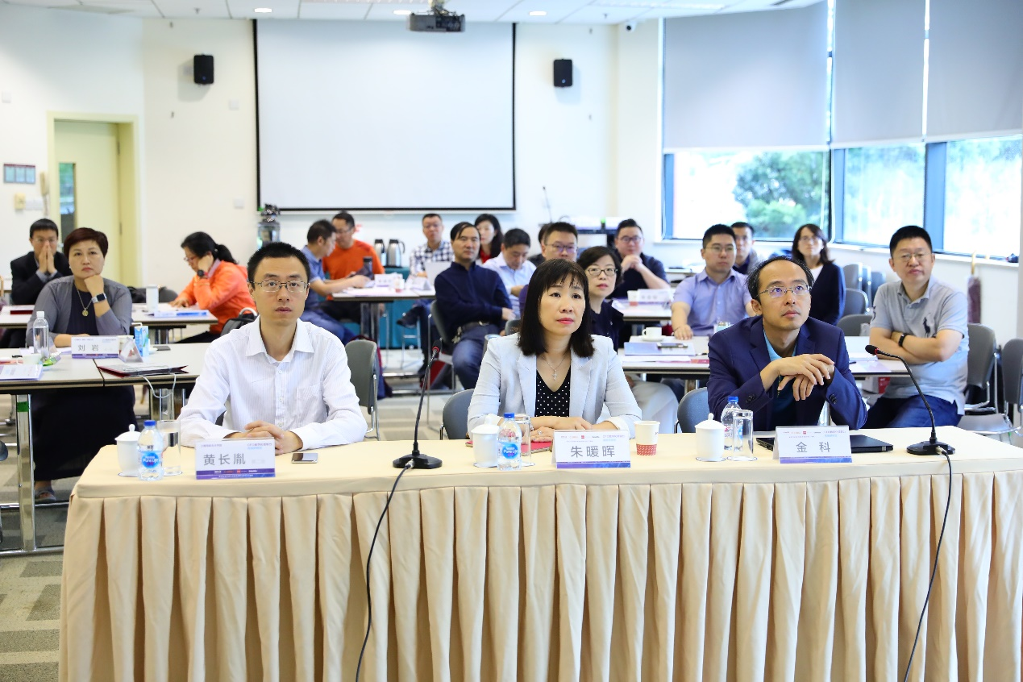

授课师资（以实际课表为准）
刘 勤 上海国家会计学院副院长、教授、博导
金 科 德勤中国审计及鉴证创新领导人
蒋琳琦 德勤亚太税务与法律创新领导人
颜 蓉 德勤中国人力资本咨询资深合伙人
钱毓益 ACCA大中华区政策主管
陆建平 华东师范大学副教授
黄 融 阿里巴巴集团资深财务总监
田 丰 商汤科技智能产业研究院院长
叶慧琍 高管教练
杨 川 博世（中国）投资有限公司财务副总裁
郑永强 三井住友保险（中国）有限公司副总经理兼CFO
魏美钟 浙江大华技术股份有限公司原副总裁兼CFO
胡 嘉 长虹电子控股集团副总经理兼总会计师
其他学界、实务界资深人士

学员感悟
1.尼尔森中国CFO 黄衍智
数字化转型，势在必行！明确企业数字化转型的财务影响，以及财务工作数字化转型的路径，是CFO的必修功课。
2.汇付天下执行董事兼CFO 金源
数字化正在改变世界，CFO需要数字化的思维和领导能力，需要持续学习，相互启发，切换思维，实现转型。
3. 施耐德电气（中国）供应链财务总监 吴晓明
从数据到信息，从经验到智能，我们一直在探索。
4. 日立电梯（上海）有限公司财务总监赵松泉
此前公司一直在探索数字化转型，朦朦胧胧的尝试。听了课程后发现原来已经有这么多这么好的经验，如果早两年听到这个课程，我们能少走很多很多的弯路。
5. 吉致汽车金融有限公司高级财务经理张昕阳
十天的学习收获颇丰，了解了许多前沿的可以应用在数字化转型的技术之外，培养了我们数字化的思维方式和心态。回到公司之后，我会深入培养团队，并向管理层传达这种思维方式，以便迅速适应这种转型，更好地拥抱未来。
收费标准及食宿安排
1.培训费，50,000元/人，疫情期间免税价47,170元/人。
2.上海国家会计学院校友、ACCA会员，八折。
3.食宿由学院统一安排，费用自理。
4.我院保留对课程信息（包括价格、优惠条件、时间、地点、师资、课程安排等）进行调整的权利。

结业证书
完成所有四个模块的学习并提交合格的学习总结，可以获得由上海国家会计学院、ACCA和德勤联合颁发的结业证书。（证书上会注明学时。但是否可以作为继续教育学时，烦请学员自行咨询当地主管部门。）

增值服务
以下权利，仅限于取得结业证书的学员
- 获得上海国家会计学院校友资格；
- 市场活动优先参与：
- ACCA首席财务官峰会，每年5-10位；
- 受邀参加SNAI-ACCA年度峰会。
- 研究成果分享：
- ACCA全球调研报告；
- 德勤行业研究报告以及白皮书；
以上活动/资源/信息，会及时发送至结业学员群体，根据具体安排可能有名额限制。

报名须知
- 为保证授课效果，每期限招50名；
- 席位以我们最终确认为准。提前1个月发送录取通知。
联系人
曹老师 18121168032

报名请阅读原文：
http://work.snai.edu/activity/actSignUp.html?a=4457

